Instituto de Ciências Matemáticas de São Carlos
Departamento de Computação e Estatística
SCE182 - Algoritmos e Estruturas de Dados I
Profs. Resp.: Graça Pimentel e Maria Cristina
Lista Estática Encadeada

- Estática Encadeada
  - Operações
  - Manipulação de Nó
  - Exercícios

Lista Estática Encadeada
Os elementos da lista são registros com um dos componentes destinado a guardar o endereço do registro sucessor.
Ex: L = anta, cabra, macaco, pato, rato
Cada registro é:
ou
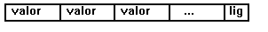
Há duas alternativas para implementação de operações de listas encadeadas: utilizando arrays ou variáveis dinâmicas.

Encadeamento em arrays
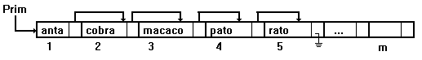
Eliminando o elemento "cobra" teremos:
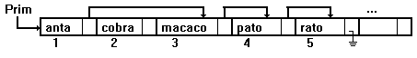
O registro 2 tornou-se disponível para as próximas inserções...

Implementação utilizando array
Após sucessivas inserções e eliminações como descobrir quais registros estão disponíveis?
Juntá-los numa lista DISPO. Assim, os registros 6, 7, ... m estariam inicialmente na lista DISPO.
Como deverá ser Dispo ? Sequencial?
Ela deve ser capaz de anexar os registros eliminados da lista principal L. Suponha que queremos inserir algum elemento.
Isso implica que :
• a eliminação de um elemento da lista principal causa a inserção de um registro na lista Dispo
• a inserção de um elemento na lista principal causa a utilização de um dos registros da Dispo
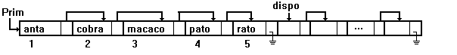
No exemplo dado, ao eliminar "cobra" anexamos esse registro à dispo.
A princípio podemos utilizar qualquer posição (todos são vazios mesmos!!). A posição mais conveniente é a do primeiro elemento do Dispo - uma vez que requer o acesso a poucos ponteiros.
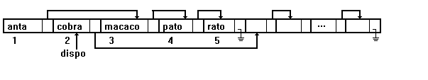
Se a próxima operação é a inserção do elemento ovelha temos:
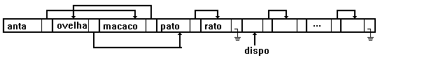
Com várias inserções e eliminações, os registros da lista principal ficariam espalhados pelo vetor, intermediados por registros disponíveis.
Vantagens:
- não requer mais a movimentação de elementos na inserção e eliminação (como na lista sequencial);
- apenas os ponteiros são alterados (lembre que cada registro pode conter elementos muito complexos);
Desvantagens:
- necessário prever espaco máximo da lista;
- necessário gerenciar a Dispo.
- o acesso é não indexado, para acessar a(i) temos que percorrer a(1) ... a(i-1) pois o endereço de a(i) está disponível apenas em a(i-1);
- aumento do tempo de execução, o qual é gasto obtenção de espaço de memória;

- reserva de espaço para a Dispo;
- tamanho máximo pré-definido.
Quando usar:
- quando for possível fazer uma boa previsão do espaço utilizado (lista principal + Dispo) e quando o ganho dos movimentos sobre a perda do acesso direto a cada elemento for compensador.
Para evitar reservar espaço e gerenciar a Dispo, podemos utilizar Listas Encadeadas Dinâmicas.

Implementação de Operações
Supondo apenas um campo de informação do tipo T:
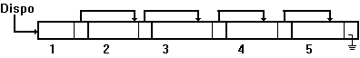
Const N=_____; {número máximo de elementos}
Type endereço= 0..N; { elementos armazenados nas posições de
1 a N do array; o valor 0 indica fim
da lista }
Type Rec = record
info: T
lig: endereço;
End;

Lista = record
A: array[1..N] of Rec;
Prim, Dispo: endereco;
End;

Var L: lista;

1) Qual é o primeiro elemento da lista ?
Function Primeiro (L: lista): T;
Begin
If L.Prim <> 0 Then
Primeiro := L.A[L.Prim].info;
End;
2) Qual é o último ?
Function Ultimo(L: Lista): T;
Var p: endereco;
Begin
If L.Prim = 0 Then
{Retorna lista vazia }
Else
Begin
p := L.Prim;
While L.A[p].lig <> 0 do
p := L.A[p].lig; {L.A[p].info é o último elemento}
End;
Ultimo := L.A[p].info;
End;

3) Quantos elementos tem a lista ?
Function No_elementos(L: Lista): integer;
Var Nelem: integer;
p: endereco;
Begin
If L.Prim = 0 Then
Nelem := 0 {lista vazia}
Else
Begin
p := L.Prim;
Nelem := 1;
While L.A[p].lig <> 0 do
Begin
Nelem := Nelem + 1; {Nelem contém o Número de elementos}
p := L.A[p].lig;
End;
End;
No_elementos := Nelem;
End;

Algoritmos para inserção e eliminação de elementos
Os algoritmos requerem a mudança de vários ponteiros: do antecessor do registro na lista, do ponteiro da lista Dispo, e do registro a ser inserido/eliminado.
Temos ObterNo(j) e DevolverNo(j), as quais permitem obter um registro de índice j da Dispo, ou devolver o registro de indice j, respectivamente.
Na inserção podemos contar com o registro j como sendo disponível, e na eliminação podemos contar com o registro j como a ser deixado disponível.
Para inserir ou eliminar um elemento da lista, temos que saber do endereço do predecessor (lembre que a busca é guiada pelo conteúdo do registro, no caso de listas ordenadas). Este predecessor é quem contém o endereço daquele que será o sucessor do elemento inserido/eliminado.

inserção
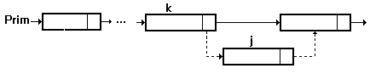
eliminação
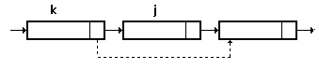
1) Inserção após o registro de endereço k
Procedure Insere(var L: Lista; k: endereco, valor: T);
Var j: endereco;
Begin
If L.Dispo <> 0 Then {se a Dispo está vazia, nao pode inserir!}
Begin
ObterNo(j);
L.A[j].info := valor;
L.A[j].lig := L.A[k].lig;
L.A[k].lig := j;
End
Else {não pode inserir registro}
...
End;

2) Eliminação do registro de endereço j precedido por k
Procedure Remover(var L: Lista; k,j: endereco);
Begin
L.A[k].lig := L.A[j].lig;
DevolverNo(j);
End;

3) Casos especiais
Inserção antes do primeiro elemento
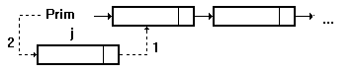
Procedure Insere_prim(var L: Lista; valor: T);
Var j: endereco;
Begin
If L.Dispo <> 0 Then
Begin
ObterNo(j);
L.A[j].info:= valor;
L.A[j].lig := L.Prim;
L.Prim := j;
End
Else
{ não pode inserir }
End;

OBS: No caso da lista estar vazia, Prim passar a apontar o único elemento da lista.
Inserção em lista vazia
Procedure Insere_ListaVazia(var L: Lista; valor: T);
Var j: endereco;
Begin
If L.Dispo <> 0 Then { lista vazia ou prim = 0 }
Begin
Obter_No(j);
L.A[j].info:=valor;
L.A[j].lig:=0; {null}
L.Prim:=j;
End;
End;

Eliminação do primeiro elemento
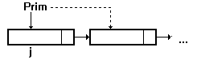
Procedure Remove_Primeiro(var L: Lista);
Var j: endereco;
Begin
j := L.Prim;
L.Prim := L.A[L.Prim].lig;
DevolverNo(j);
End;

4) Acesso ao i-ésimo elemento A[i].info
Function Acessa_iesimo(L: Lista; Var dado: T): boolean;
Var p,j: endereço;
Begin
p := L.Prim; { começa do primeiro elemento }
j := 1;
While (j < i) and (p <> 0) do
Begin
p := L.A[p].lig; { fim := (p=0) }
j := j + 1; { achou := (j=i) }
End;
If p = 0 Then
Begin
Acessa_iesimo:=false;{ lista não possui i elementos }
dado:=0;
End
Else
Begin
Acessa_iesimo:=true;
dado:=L.A[p].info; { A[p] é o elemento procurado}
End;
End;

5) Eliminar o registro de conteúdo dado pela variável valor
Procedure Remove_elem(var L: lista; valor: T);
Var pa, p, endereco;
acabou: boolean;
Begin
pa := 0; { ponteiro anterior }
p := L.Prim; { busca a partir do primeiro }
acabou := (p=0); { termina quando fim da lista ]
While not (acabou) do
Begin
If L.A[p].info <> valor Then
Begin
pa := p;
p := L.A[p].lig;
acabou := (p=0);
End
Else
acabou := true;
End;

If p=0 Then
{ não existe o conteúdo `valor' na lista }
Else
Begin
If pa = 0 Then
L.Prim := L.A[L.Prim]lig; { eliminar o primeiro elemento }
Else
L.A[pa].lig := L.A[p].lig;
DevolverNo(p);
End;
End;

Alocação de Nó em Lista Estática Encadeada
Inicialização da Lista
Inicialmente todas as posições do vetor A estão disponíveis, portanto fazem parte de "Dispo".
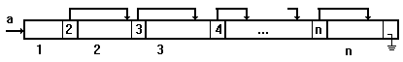
Procedure Init(L: Lista);
Begin
L.Dispo:=1; {primeiro elemento}
L.Prim:=0; {lista principal está vazia}
For i:=1 to n-1 do
L.A[i].lig:=i+1;
L.A[n].lig:=0; {receber 0 corresponde ao nil}
End;
Obter_No(j): obtém um registro de índice j da Dispo. Dispo contém pelo menos nil.
Procedure Obter_No(var j: endereco);
Begin
j:= L.Dispo; { A dispo passa a apontar para quem ela apontava }
L.Dispo:= L.A[L.Dispo].lig;
End;
OBS: A procedure Obter_No oferece uma "caixa vazia", devemos portanto, determinar os campos do registro.
Devolver_No(j): devolve um registro de índice j à Dispo.
Procedure Devolver_No(j:endereco);
Begin
L.A[j].lig := L.Dispo;
L.Dispo := j;
End;
OBS:
• Dispo está vazia quando a lista está cheia
• Dispo está cheia quando a lista está vazia

